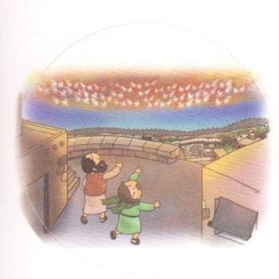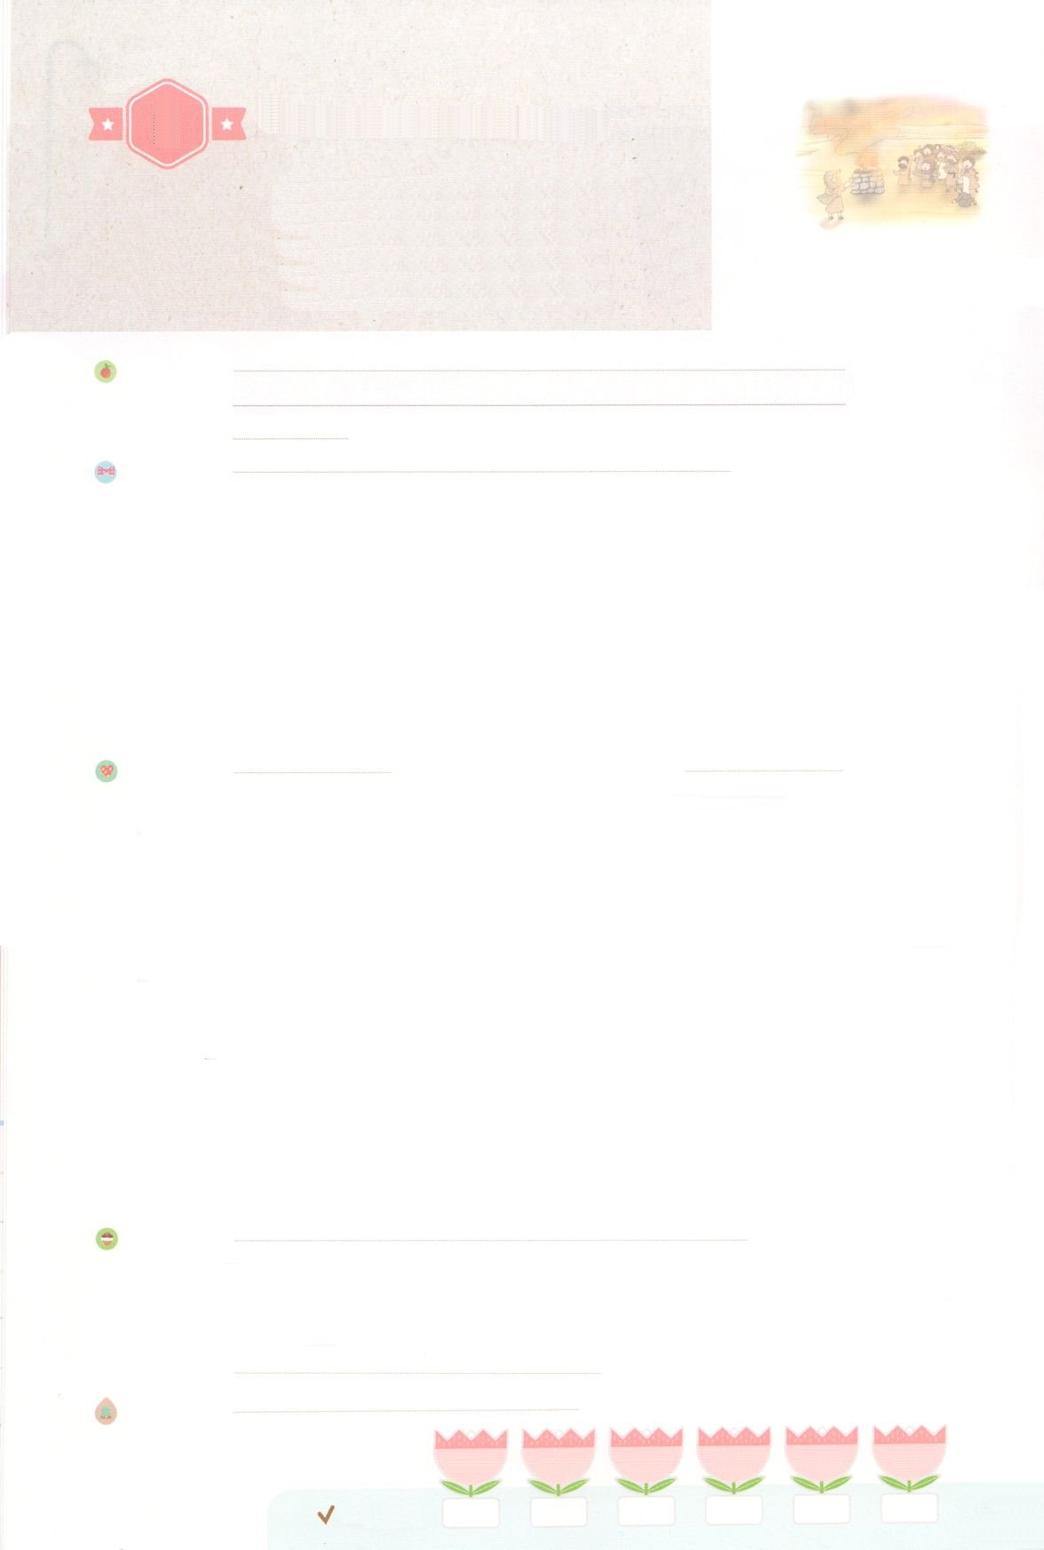

れいはいはさいこうのしゅくふく

まいにち

れいはい

わたしを　あいしてくださる　かみさまに

さいこうの　えいこうを　ささげましょう

たたかわずに　かつ！

いのり　　　　　　　　　　　　　　　　　　　　　　　　　　　　　　　　　　　　　　　　　　しかいしゃ

しとしんじょう　　　　　　　　　　　　　　　　　　　　　　　　　　　　　　　　　　　　　　みんなで

さんび　　　　　　　　　　　　　　　　　　　さんびか447ばん（まことなるしゅ）わたしさいこう！(2019ねんこどもさんび)

せいしょ　　　　　　　　　　　　　　　　　　　　　　　　　　　　　　　　　　　　Ⅱれつおう6:8～24

**Ⅱ6:8～24**　ののいが、くきて、にると、なんと、とのがそのをしていた。いがエリシャに、「ああ、ごさま。どうしたらよいのでしょう」とった。するとは、「れるな。たちとともにいるは、らとともにいるよりもいのだから」とった。そして、エリシャはってにった。「どうぞ、のをいて、えるようにしてください。」がそのいのをかれたので、がると、なんと、のとがエリシャをりいてにちていた。(15～17)

みことば　　　　　　　　　　　　　　　たたかわずに　かつ！　　　　　　　　　　　　　しかいしゃ

　エリヤは、バアルとアシェラにえるたちと「だれが**まことの**なのか

ける」をして、しました（カルメルの）。いイゼベルがエリヤを

せとしたのでげたのですが、とてもれて、ぬことをってにったとき

「バアルにひざまずかない**７の**がいる」というの**みことば**をきました

（ホレブの事件）。そこでをけて、エリヤはのエリシャにったのです。

エリシャは、のエリヤといっしょにおられるのの２つをくださいと

りました。そして、アラムがめてきたとき、ののとのにられて

アラムののをえないようにさせて、れていってをえました。**の**で

わずにったのです。

　たちもなイエス・キリストとともにいるために、わずにつを

っています！

いのり　　　　　　　　　　　　　　　　　　　　　　　　　　　　　　　　　いっしょに　おおきなこえで

いのりましょう

ちちなる　かみさま、ありがとうございます！えいえんな　しょうりの　おくぎである　イエス・

キリストの　みなによって　すべての　げんばで　しょうりする　せいかつが　できますように。

いきておられる　イエス・キリストの　おなまえによって　おいのりします。アーメン

しゅのいのり　　　　　　　　　　　　　　　　　いっしょに　しゅのいのりを　いのって　れいはいを　おえましょう

フォーラム　　　　　　　　　　　　　　　　　　きょうの　みことばを　きいて　パパとママと　はなしを　しましょう

17日　　　 　18日　　　　19日　　　　 20日　　　　21日　　　　　22日

まいにち

　　　　　　　　　　　　　　チェックしよう げつよう　　　かよう　　　すいよう　　 もくよう　 　きんよう　　　どよう

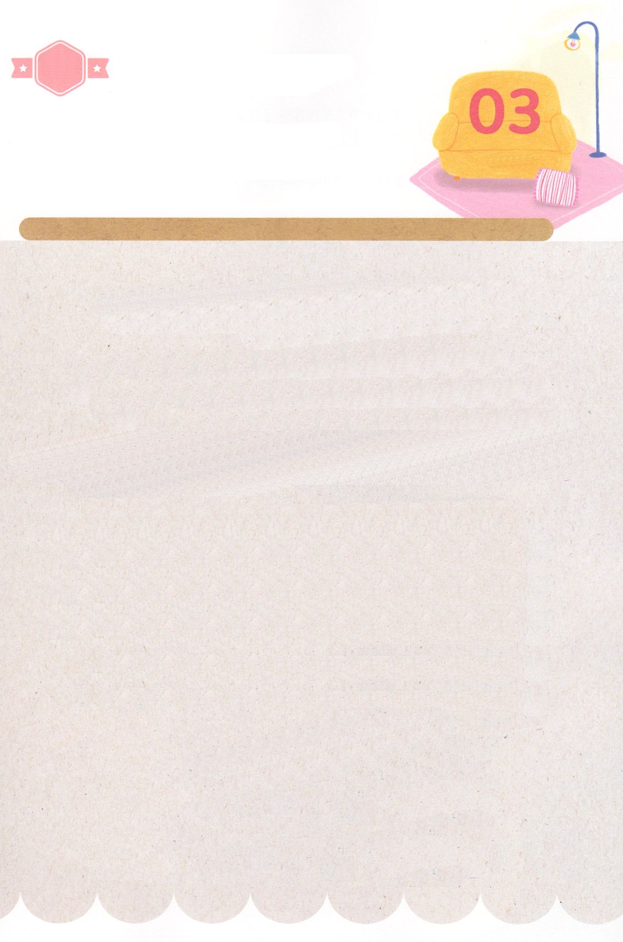

みことば　あんしょう

１３３とは、みことばを　１にち　３かい　３かいずつ　よめば

　　　　　　いっしゅうかんに　おぼえることが　できるという　いみです。

あまくて　ふしぎな　かみさまの　みことばを　まいにち　よみましょう。

よく　みえる　ところに　はっておいて　いっしゅうかん

くりかえし　よんで　みことばを　おぼえましょう

あま～い

１３３

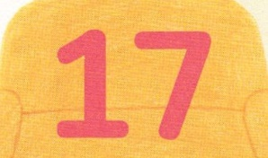

げつようび

**そして、エリシャは いのって**

**しゅに　ねがった。**

**「どうぞ、かれの　めを　ひらいて、**

**みえるように　してください。」**

**しゅが　その　わかいものの　めを**

**ひらかれたので、かれが　みると、**

**なんと、ひのうまと　せんしゃが**

**エリシャを　とりまいて**

**やまに　みちていた。**

Ⅱれつおう６しょう17せつの　みことば

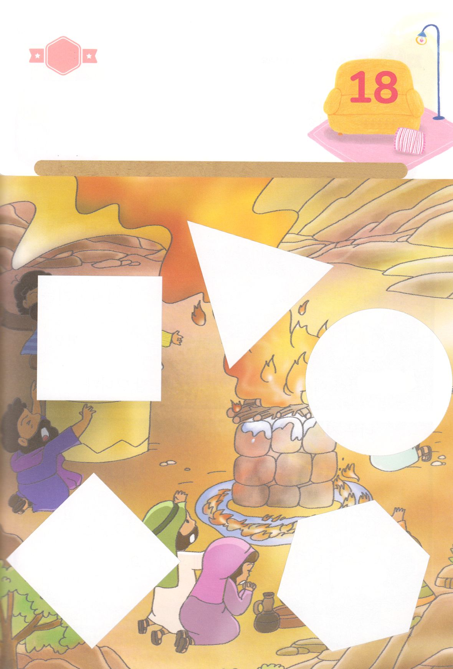

きりはりしよう

きって　はりましょう

エリヤは　バアルの　かみに　つかえる　４５０にんの　よげんしゃと

れいてきたたかいを　して　しょうり　しました。　この　たたかいで

エリヤは　かみさまだけが　すべてを　つくられた　そうぞうしゅで

あり　ゆいいつの　まことの　かみさまで　あることを　あきらかに

しました。　したの　えの　あいている　ところに　つぎの

ページから　えを　きりぬいて　はりましょう。

ちょき　ちょき

はるところ

はるところ

はるところ

はるところ

はるところ

　じゅんびする　もの：　はさみ　のり　つぎのページ

かようび

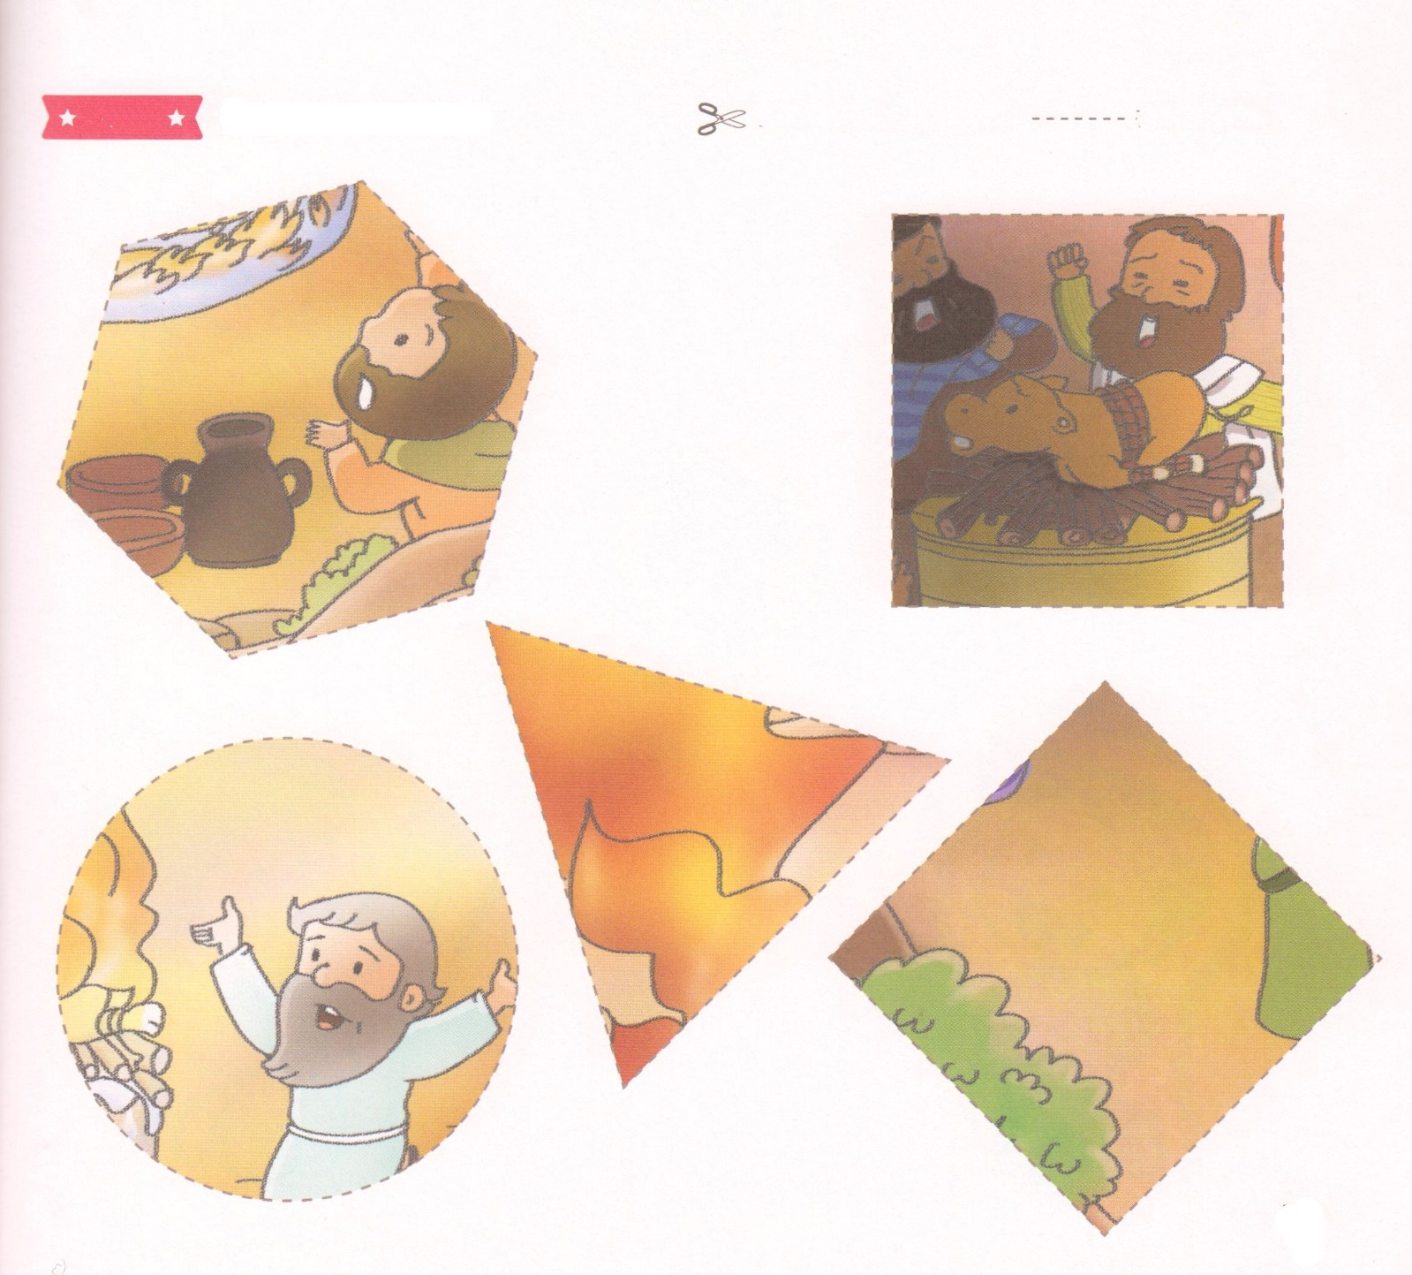

ふろく　　　　　　　　　　　　　　　　　　　　　　　　　　はさみで　きりましょう

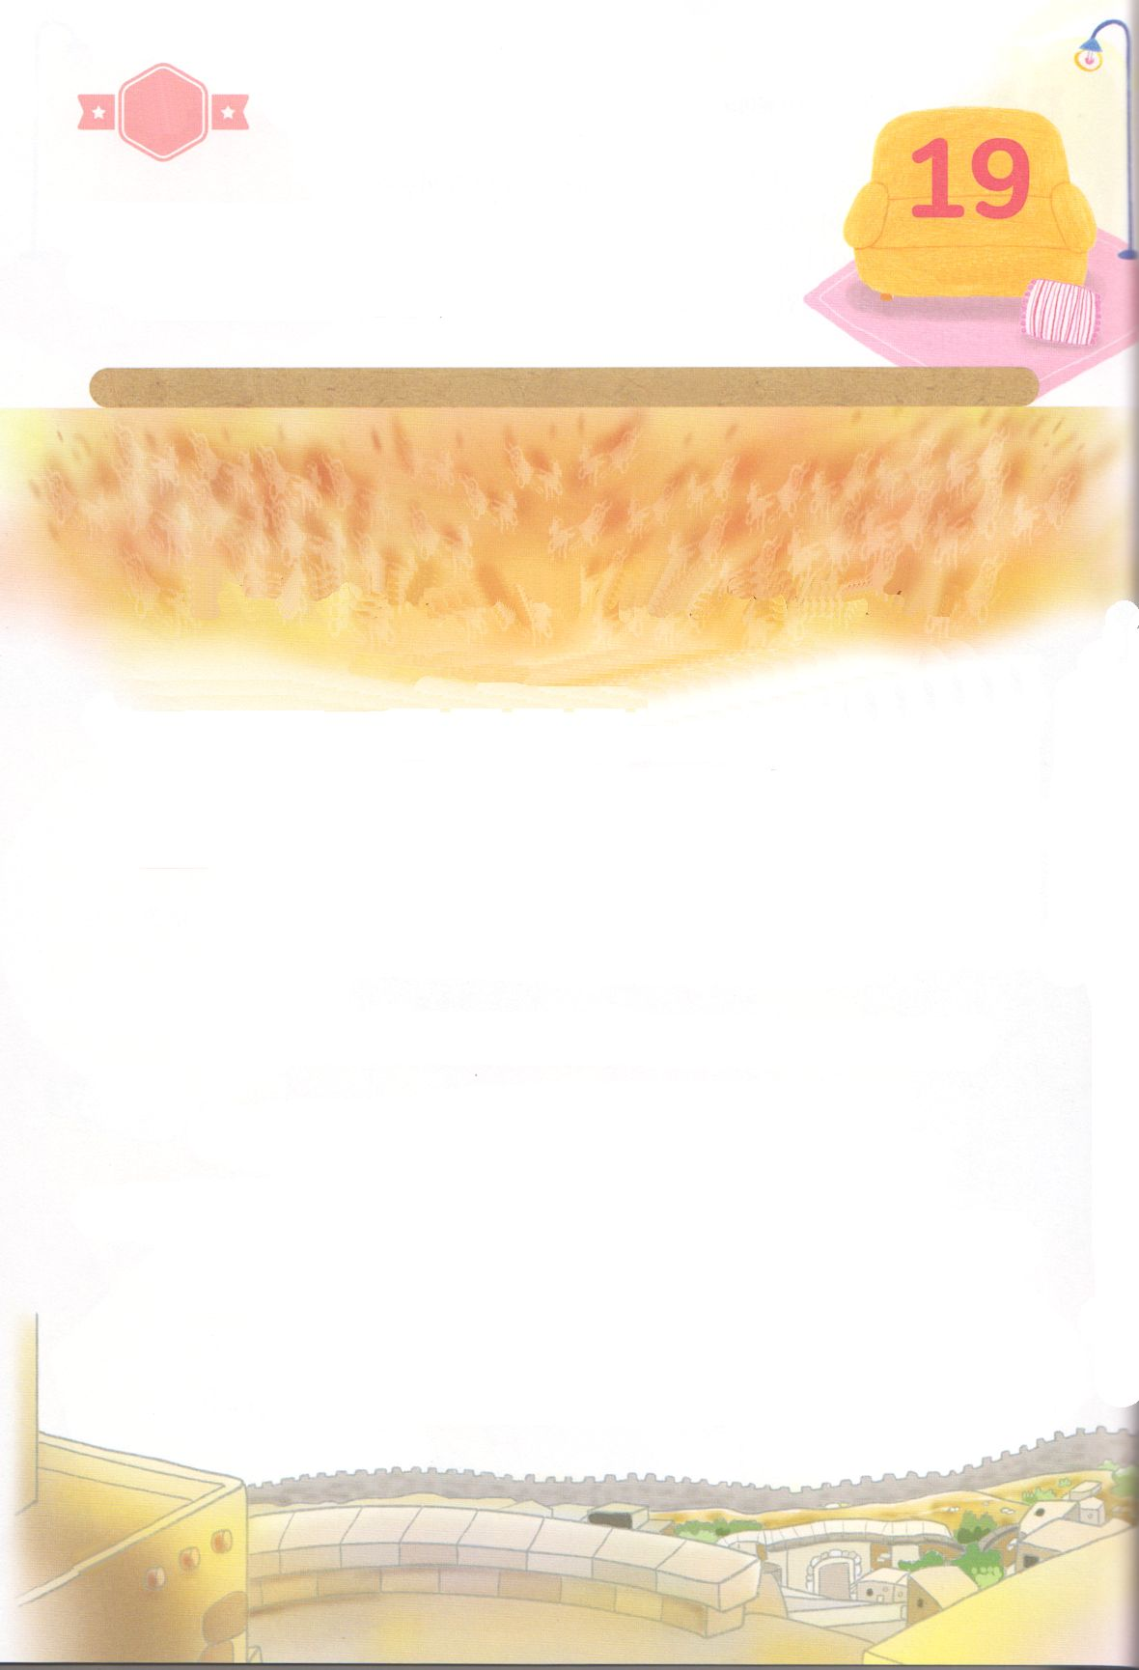

かくしんさがし

よげんしゃエリヤは、バアルとアシェラ　ぐうぞうに

つかえる　よげんしゃたちと

「だれが　まことの　かみ なのか　みわける

れいてき　たいけつ 」をして、しょうり しました

わるい　イゼベルおうひが　エリヤを　ころせと

めいれいしたので　にげたのですが、

とても　つかれて、しぬことを　ねがって

しゅに　いのったとき　「バアルぐうぞうに

ひざまずかない　７せんにん の　でし が　いる」

という　かみさま の　みことば を　ききました

すいようび

はーい！

わたしです！

かくしんの　ないようを　こころに　きざみましょう

きょうも　パパとママと　いっしょに　れいはいしましょう。

きょうの　みことばで　じゅうような　たんごを　もういちど

かんがえてみましょう。

したの　ないようを　よんで　じゅうような　たんごを

なぞって　かきましょう

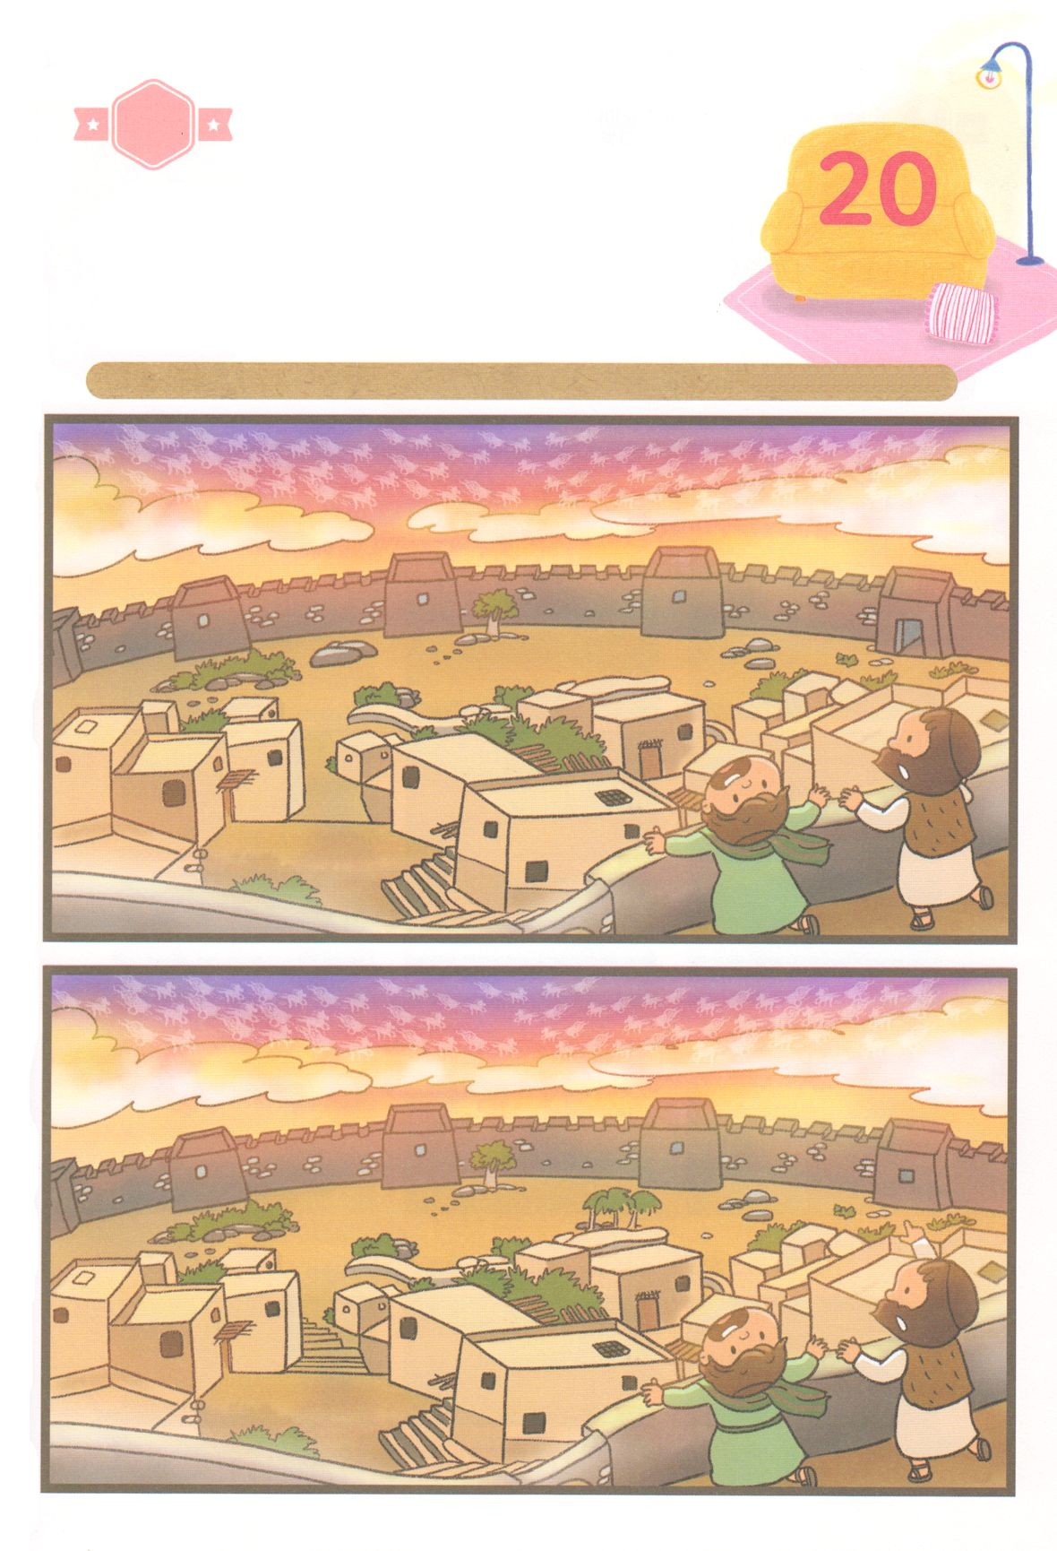

さがして　いろをぬろう

かくれている　えを　みつけたり　きれいに　いろを

ぬったり　しましょう

エリヤは　れいてきな　ちからで　カルメルさんで　バアルの　よげんしゃと

たたかって　かちました。　エリヤより　２ばいの　れいてきな　ちからを

もとめた　エリシャは　たたかわずに　かちました。　ふたりが　あじわった

れいてきな　おくぎを　もって　めで　みることは　できない　くらやみの

せいりょくを　イエス・キリストの　みなで　くだいて　しょうりする

でんどうでしに　なりましょう。したの　２つの　えの　ちがい　７つを

みつけましょう

　　　　　　　　　　　　　　　　　　　　　　　　　　　　　　ちがうところ　７つ

どこ？

もくようび

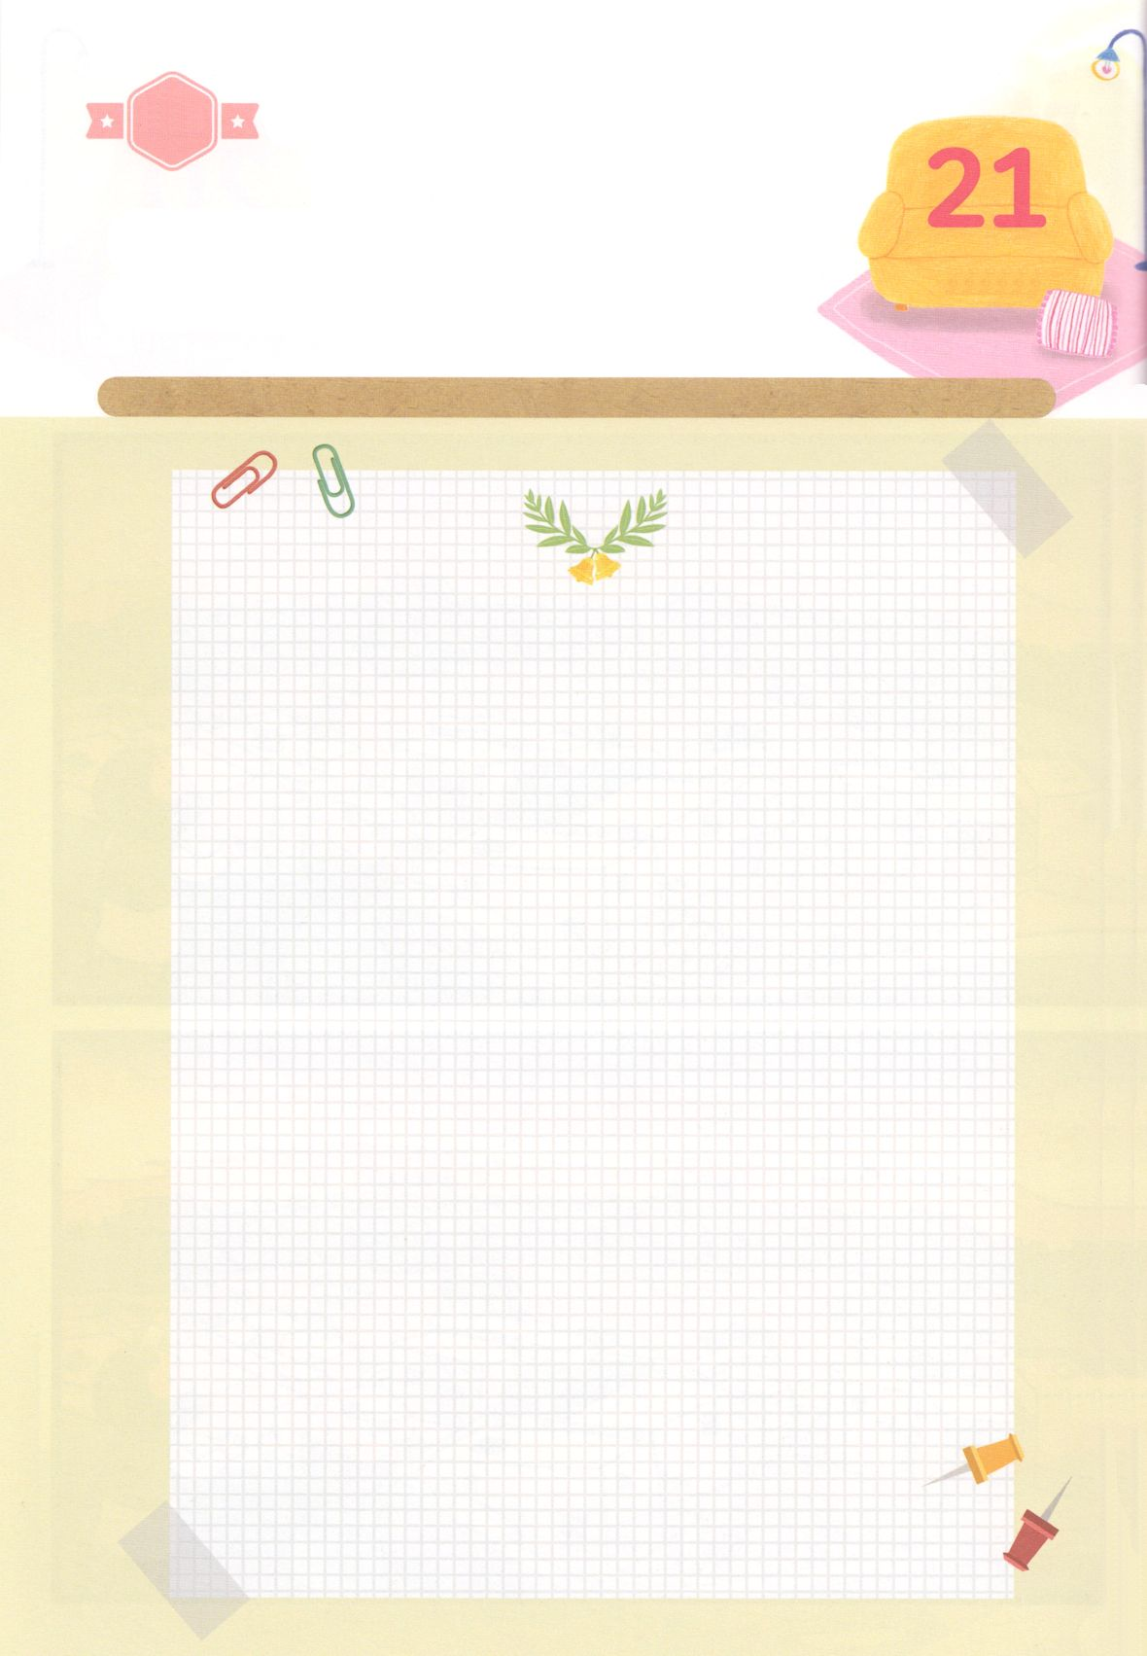

ひょうげんしよう

パパとママと　いっしょに　おはなしして

かみさまが　よろこばれる　かんがえ　ことば　こうどうを

えで　ひょうげんしましょう。

　めに　みえること　よりも　めに　みえない　ことのほうが　もっと

　じゅうようです。　めに　みえないのですが　ほんとうに　じゅうような

　ことは　なんでしょうか。　パパとママと　いっしょに　はなしを　して

　じか　えで　ひょうげんしましょう。

ひそひそ

きんようび

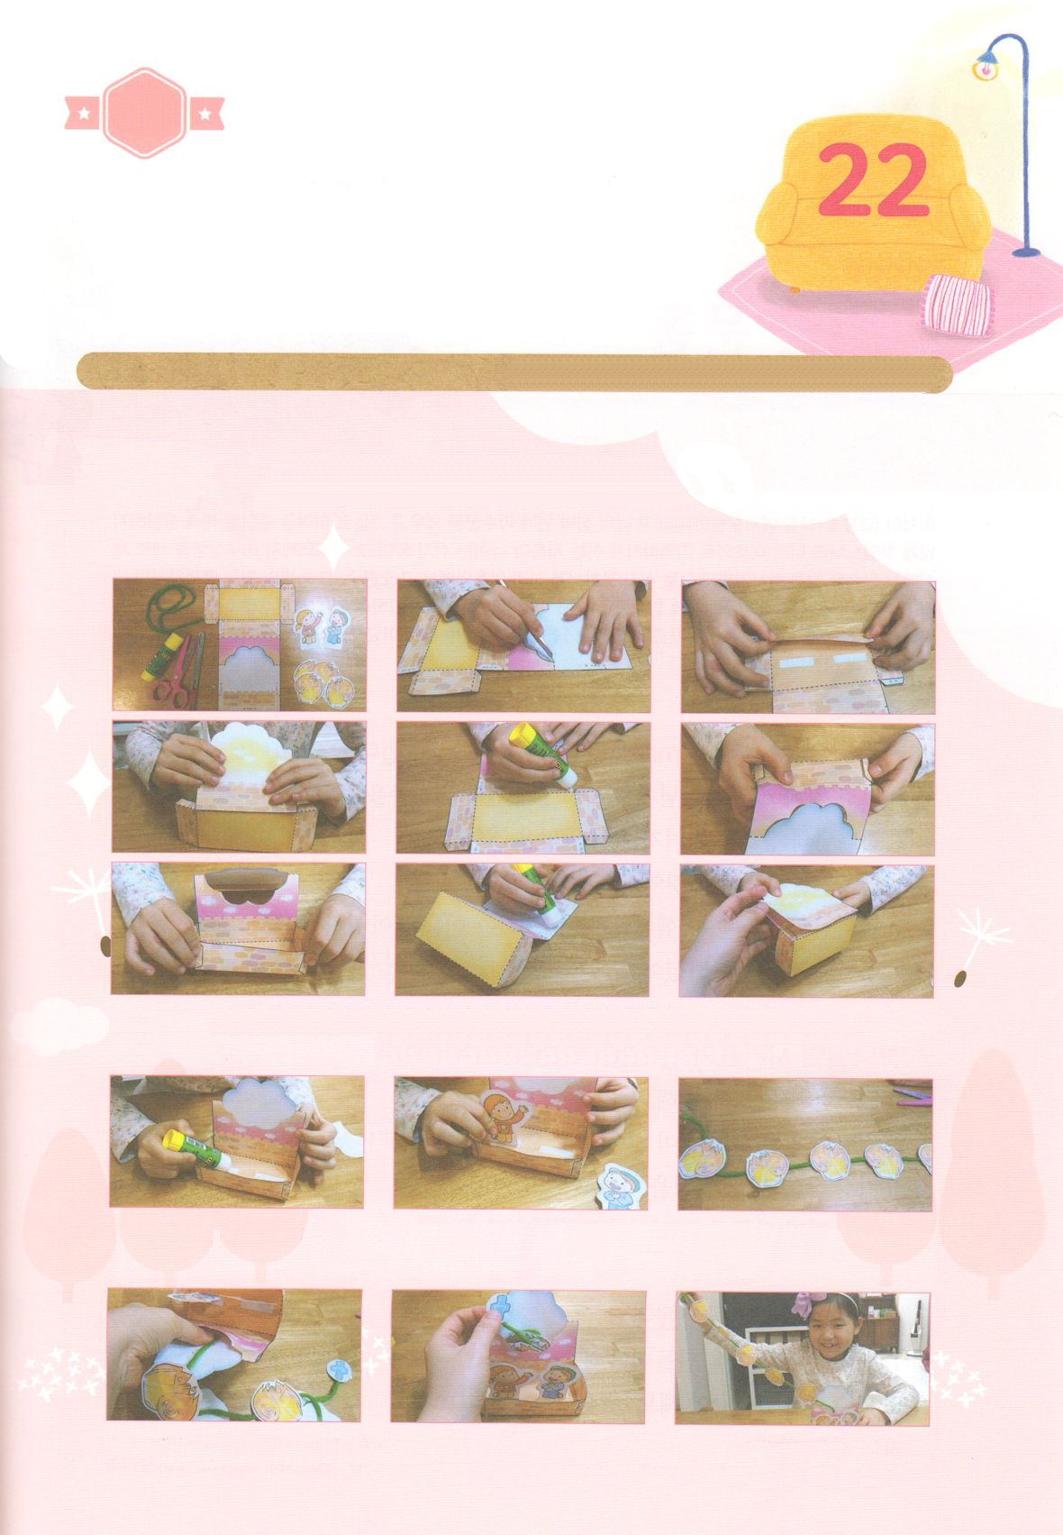

ワーク

たのしい　ワークをして　いっしゅうかんの　みことばを

こころに　きざみましょう

わたしたちは　かみのこどもの　みぶんを　もって　かみさまからの

ちからで　どんなことも　できます。　このじじつを　しるなら

もんだいに　とりかこまれても　いのりで　しょうりすることが

できます。　ドタンのまちを　つくって　れいてきな　めで

すべてを　みる　レムナントに　なりましょう。

　　　　　　　　　　　　じゅんびするもの　│　はさみ　のり　テープ　ひも　つぎからのページ

かみさまに　いのれば　みえるよ！

つぎからの　ページの　えを　きりぬきましょう。ドタンのまちの　えは　うらと　おもてに　はりあわせます。

（＊おとなの　ひとに　てつだって　もらって　えの　まわりを　カッターで　きります）

しゃしんのように　おって　のりづけを　して　ドタンのまちを　つくります。

いのる　こどもを　ただしい　いちに　はります。ひのせんしゃを　ひもで　つなげて　はったあと

えの　うちがわに　テープを　はって　はがれないように　します。

「いのれば　かみさまが　そなえられた　てんの　ひのうまと　せんしゃが　みえるよ！」と　いいながら

いとの　はしを　もって　ひっぱっります

つぎの　ページの　えを　すべて　きりぬいて　おもてと　うらに　はりあわせましょう。

うえの　えの　ように　かみを　おって　パパとママ　または　せんせいに　かみを　あちこちに

かくしてもらいましょう。　「スタート！」と　さけんだら　かくしてある　かみを　さがしましょう。

かみの　なかに　かいてある　みことばを　いっしょに　よんで　もくそうして　フォーラムしましょう。

パッパ

パッパ

どようび

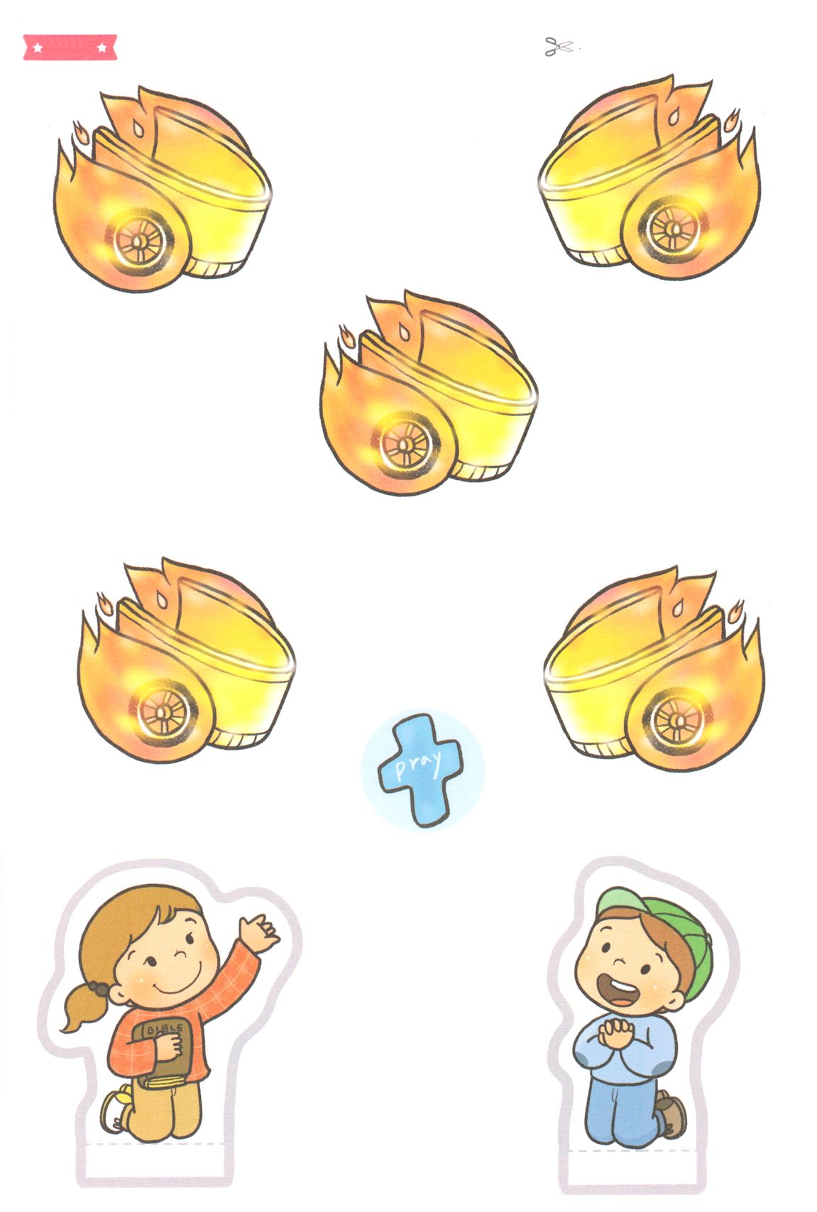

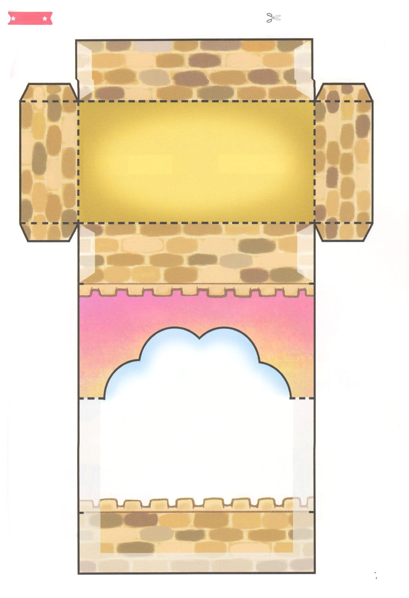

このページと　つぎのページの　えを　きりぬいて

おもてうらに　はりあわせて　つかってください

のりづけ

のりづけ

のりづけ

のりづけ

のりづけ

のりづけ

のりづけ

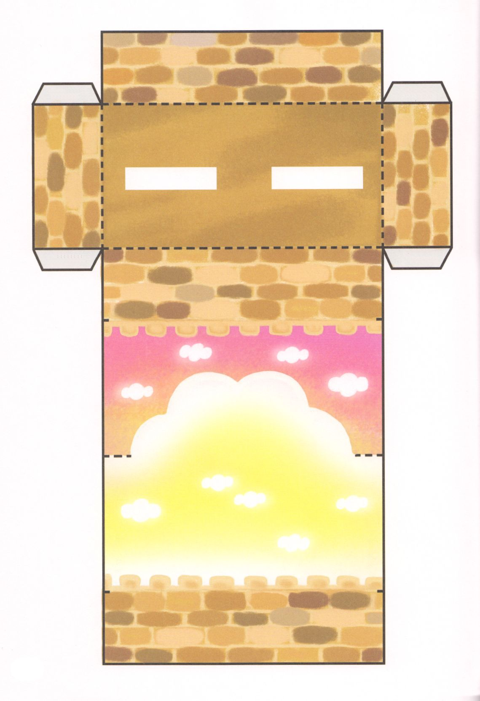

のりづけ

のりづけ

のりづけ

のりづけ